Волумен на квадар
15.05.2020
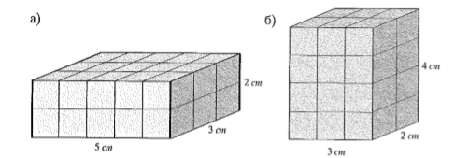
Од рабестите тела прво ќе научиме да пресметаме волумен на квадар. Секој од квадратите на двата цртежи е составен од единечни коцки со раб од 1 cm. Колкав е волуменот на овие квадари?

а) Колку коцки можеме да наредиме на долниот ѕид од квадарот?
5 · 3 = 15 коцки
Колку такви слоеви можеме да наредиме ( висината е 2 cm )?
Во секој од овие два слоја има еднаков број на коцки, што значи вкупно има :
( 5 · 3 ) · 2 = 15 · 2 = 30 коцки
Поинаку кажано: Волуменот на квадарот е 30 ${cm}^{3}$.

Што значи:
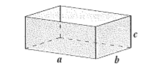
Во првиот слој може да се нареди
a · b коцки
Во c слоеви ќе има вкупно
(a · b) · c коцки
Значи:
V = a · b · c или V = a b c
Оваа равенство го викаме формула за пресметување волумен на квадар. Тоа го искажува правилото за пресметување на волумен на кој било квадар, ако се знаат мерните броеви на трите негови димензии, мерени со иста единица мерка.
волуменот = должина · ширина · висина
Кратко велиме:
Волуменот на квадарот е еднаков на производот на неговите димензии.
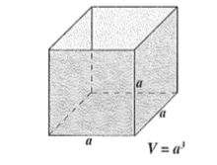
Ако имаме коцка со раб некој број а. За да го пресметаме волуменот ја користиме формулата:

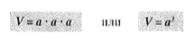

Домашна работа: Учебник, страна 257/258, задачи 1,2 и 3.

Домашните да се испратат на меил ljiljanamileska@yahoo.com напишани на лист од тетратка и секој лист да е потпишан со име и презиме и одделение најдоцна до 15.05.2020.

